重庆新生机电有限责任公司采购文件

项目名称：教育改造中心地面安全隐患整治采购
项目编号：YDX(2025)87号

重庆市渝都监狱现就教育改造中心地面安全隐患整治采购项目进行询价采购，欢迎有资格的供应商参与报价。

一、项目基本情况
项目内容 | 采购预算（元） | 最高限价（元） | 履约保证金  （元） | 成交供应商数量（名） | 备注
教育改造中心地面安全隐患整治 | 98821 | 98821 | 7000 | 1 | 详情见附件

资金来源：行政经费

三、询价资格条件
（一）基本资格条件
1.具有独立承担民事责任的能力；
2.具有良好的商业信誉和健全的财务会计制度；
3.具有履行合同所必需的设备和专业技术能力及供货保障能力；
4.有依法缴纳税收和社会保障资金的良好记录；
5.参加政府采购活动前三年内，在经营活动中没有违法记录；
6.法律、行政法规规定的其他条件。
（二）本项目的特定资格要求
供应商应具备建设工程施工资质，资质信用良好。
四、报价说明
本项目以各商家在行采家（ https://www.gec123.com/）电子竞采的报价为结算依据。本项目报价为人民币报价，供应商按照询价通知书的规定一次报出不得更改的价格。总报价包括（但不限于）：货物费、运输费、装卸费、安装费、培训费、保险费、税费（含关税）等所有费用。因成交供应商自身原因造成漏报、少报皆由其自行承担责任，采购人不再补偿。供应商的报价为人民币一次性报价，供应商的报价超过限价的无效。
五、成交方式：
（一）根据询价采购方式的成交原则确定成交供应商。在符合条件且完全响应采购需求的报价供应商中，以总价最低报价为成交供应商，报价按排名依次纳入我单位供应商库，作为候选供应商。在第一成交供应商因故不能履行合同时，依次通知排名第二、第三低的供应商以本次报价服务至本采购周期结束。若最低报价的供应商有两个及以上相同的，则按照报价时间先后方式确定成交供应商。
（二）成交供应商在接到成交通知后，应于五日内按照采购方要求先递交询价商品的相关样品到采购方指定地点，经采购方确认后再签约进行批量供应。
六、采购项目具体内容及要求：
（一）项目内容：
1、剔除原有淡黄色瓷砖，铺设彩色混凝土约1339平方米（含原有隔离网保护性拆除及利旧安装、除渣等），质量满足《建筑地面工程施工质量验收规范》（GB50209-2010）；
2、质量符合国家、重庆市及行业规定、采购方实际使用要求；
3、售后服务满足国家、重庆市及行业规定、采购方实际需求。
4、详见设计图纸及清单。
（二）项目效果图：
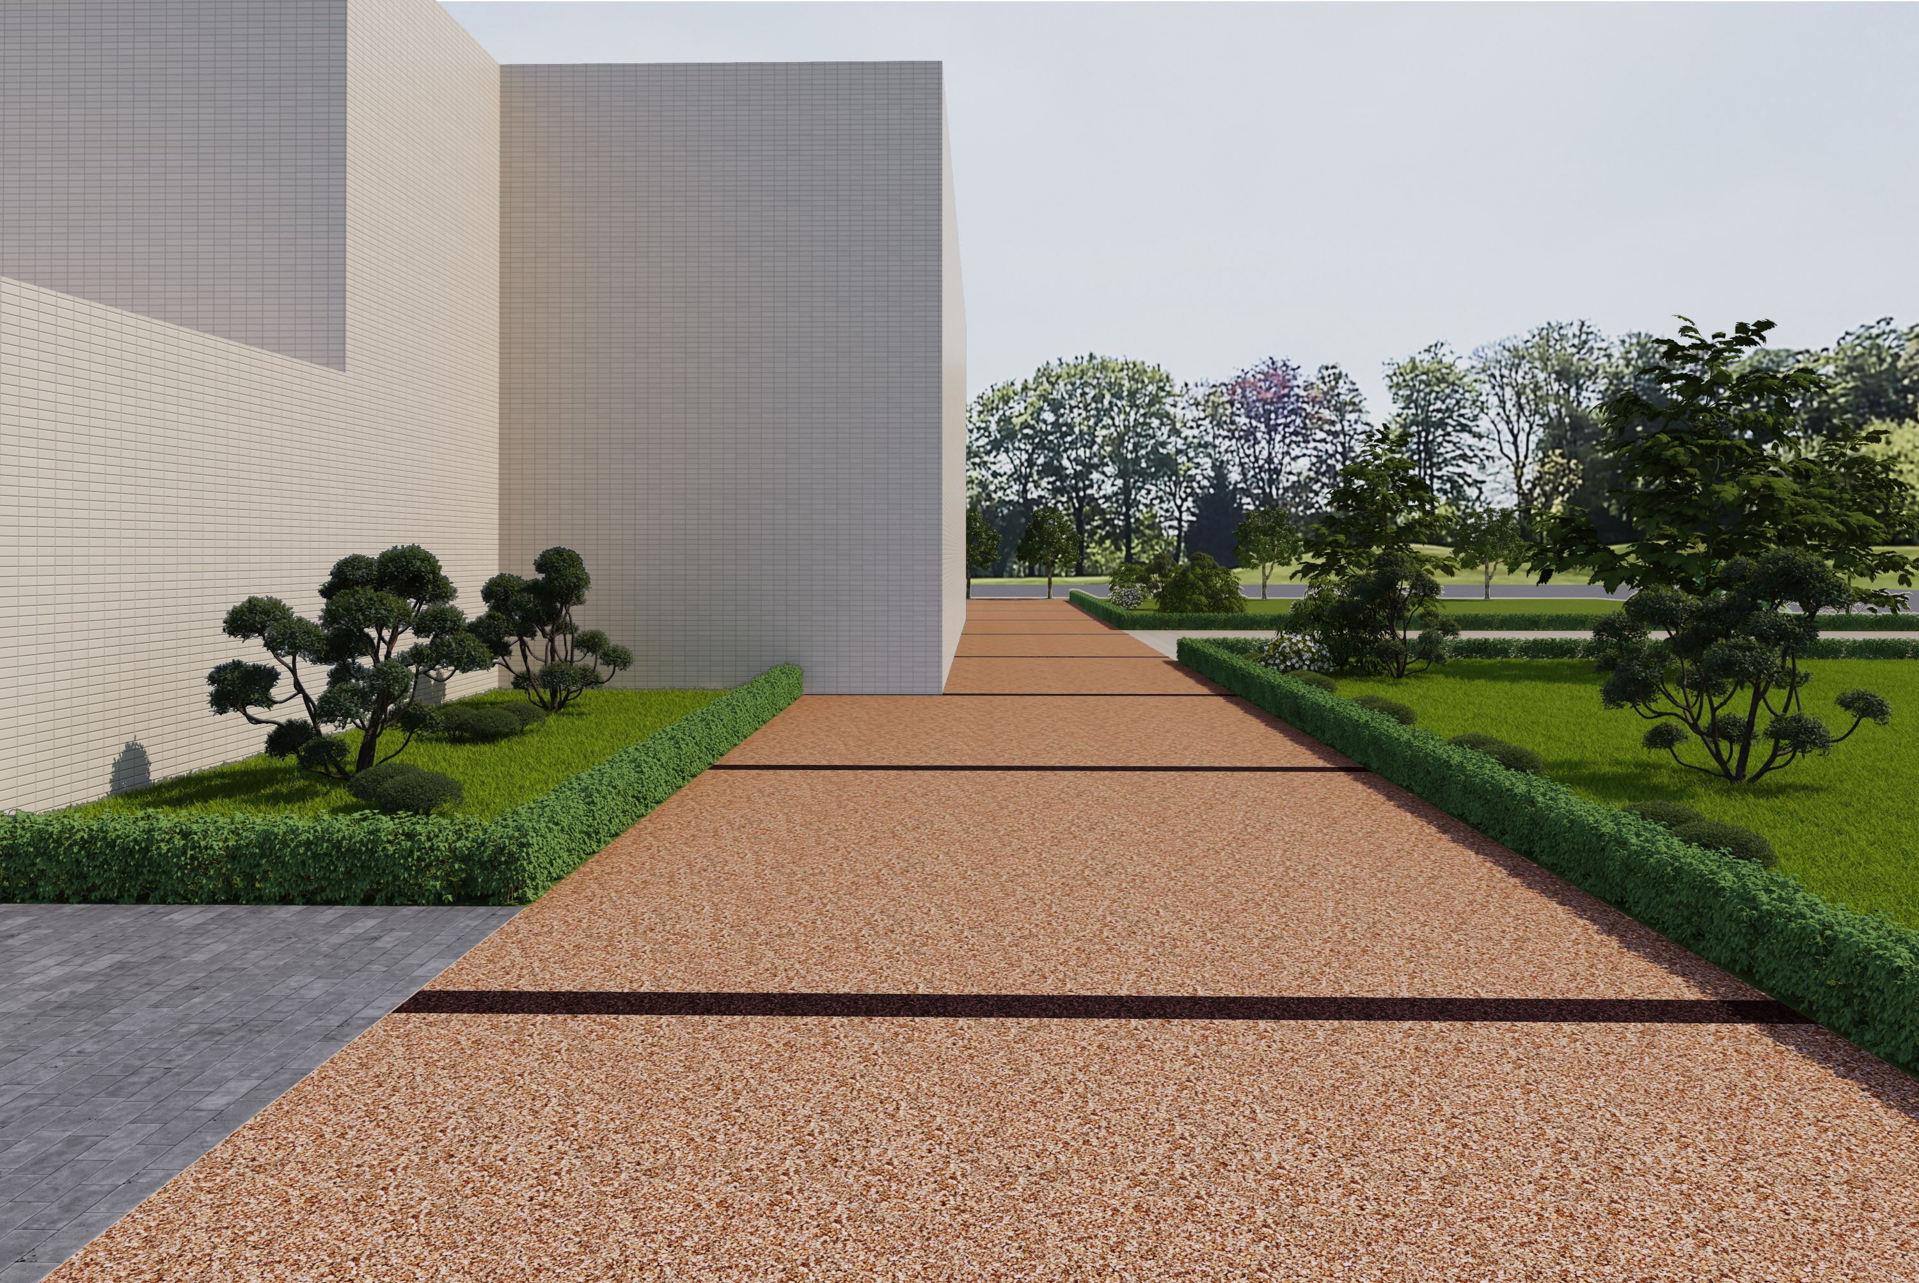
（三）项目需求清单
序号 | 名称 | 数量（㎡） | 备注
1 | 平面块料拆除 | 1339.23 | 1.拆除的基层类型:综合考虑  2.饰面材料种类及厚度:综合考虑  3.场内运距:投标人根据现场实际情况自行考虑  [工作内容]  1.拆除  2.控制扬尘  3.清理  4.场内运输
2 | 原有隔离网  保护性拆除 | 98.88 | 1.钢丝网的高度:2.5m  2.钢丝网种类:综合考虑  3.场内运距:投标人根据现场实际情况自行考虑  [工作内容]  1.拆除  2.控制扬尘  3.清理  4.场内运输
3 | 建筑垃圾清运 | 80.35 | 1.运输距离:10km  2.渣场费:15元/m3  [工作内容]  1.运输  2.弃渣
4 | 隔离网安装  （利旧） | 98.88 | 1.材料品种、规格:成品钢丝安装（利旧）  [工作内容]  1.安装  2.校正
5 | 60mm  C25彩色透水混凝土 | 1339.23 | 1.基层处理:清理基层后刷素水泥浆一道  2.路面厚度、宽度、材料种类:60mmC25彩色透水混凝土，Φ2~4mm，水：灰=0.38:1  3.固化剂材质:无色透明密封剂（双丙聚氨酯密封处理，固体成分＞40%，固化剂）  4.嵌缝材料:伸缩缝宽度为5mm,缝深为20mm,间距为6m,采用弹性和耐久性好的硅酮密封胶填缝,颜色与地面混凝土颜色一致。具体分缝位置根据现场实际情况确定  [工作内容]  1.模板安拆  2.路面铺筑  3.路面养护
6 | 施工组织  措施技术费 | - | 材料转运（含二次转运）、安全文明施工费、档案编制费
7 | 规费、税金  及其他费用 | -
合计 | 工程费用 | - | 包干价

（四）项目技术要求

符合强制性质量标准，符合国家、重庆市及行业现行有关施工质量验收规范要求，并达到经采购人验收合格标准。本工程所用的材料，应按采购人设计要求选用，并应符合国家、重庆市及行业现行材料标准的规定，达到合格工程。
（五）项目其他要求
1、所采购的相关材料、产品应符合国家、重庆市及行业相关质量标准。
2、所有产品必须为中国大陆生产，提供的产品为正品合格。
3、投标供应商需具有提供现货及安装的能力。
4、交货时间：采购合同签订之日起30日历天完成施工。
5、产品、设备符合国家、重庆市规范和行业标准，交货时由供货商配合采购方查验。
6、本次报价须为人民币报价，包含但不限于：货物费、人工费、运输费（含装卸费）、保险费、安装费、税费等货到采购人指定地点的所有费用，除此之外采购人不再支付其他任何费用。
7、施工人员要求：需进入监内作业，施工工人为无犯罪记录的男性，并购买相关社保、医保、意外保险等。
（六）现场踏勘要求
为确保项目的正常实施开展，了解项目有关情况，供应商可以在本询价文件规定的时间进行现场踏勘，采购人不得以任何理由拒绝参加本项目的供应商进行踏勘。
现场踏勘时间：2025年8月20日10：00分（北京时间）。
现场踏勘地点：重庆市南岸区茶园新区茶园大道118号渝都监狱大门口集合。
现场踏勘要求：供应商只能委托一名工作人员 ，携带本人身份证，准时到达指定地点，办理相关手续后方可进行踏勘。
联系人：黎警官 电话：13290000421
七、合同周期：

以采购人实际需求及签订的采购合同为准。
八、交货时间、地点及验收方式
（一）交货时间：中标人必须在采购合同签订之日起30日内完成施工。
（二）交货地点：重庆市南岸区茶园大道118号渝都监狱指定地点。
（三）验收标准：
1.货物到达现场后，供应商应经采购人或其指定验收单位清点品名、规格、数量；检查外观，作出书面验收记录，双方签字确认。
2.供应商应保证货物到达用户所在地完好无损，如有缺漏、损坏，由供应商负责调换、补齐或赔偿。
3.供应商应提供完备的技术资料、装箱单和合格证等，并派遣专业技术人员进行现场施工。验收合格条件如下：
3.1设施设备品种、规格、数量、技术参数以及商品品牌、制造商等与采购合同约定一致，性能指标达到规定的标准。
3.2货物技术资料、装箱单、合格证等资料齐全。
3.3在规定时间内完成交货并验收，并经采购人书面确认。
4、供应商提供的资源及服务未达到招标文件规定要求，且对采购人造成损失的，由供应商承担一切责任，并赔偿所造成的损失。
5、采购人需要制造商对中标人交付的产品（包括质量、技术参数等）进行确认的，制造商应予以配合，并出具书面意见。
注：供应商提供的货物未达到招标文件相关要求，且对采购人造成损失的，由供应商承担一切责任，并赔偿所造成的一切损失，且上述标准最终以采购合同签订为准。

质量保证及售后服务
（一）产品质量保证期
1.投标人应明确承诺：工程质量保证期达到 2 年。
2.投标产品属于国家规定“三包”范围的，其产品质量保证期不得低于“三包”规定。
3.投标人的质量保证期承诺优于国家“三包”规定的，按投标人实际承诺执行。
4.投标产品由制造商（指产品生产制造商，或其负责销售、售后服务机构，以下同）负责标准售后服务的，应当在投标文件中予以明确说明，并附制造商售后服务承诺函。
注：供应商承诺的产品质量保证期不能低于国家、重庆市及行业的强制标准。
（二）售后服务内容
（三）备品备件及易损件
中标人和制造商售后服务中，维修使用的备品备件及易损件应为原厂配件，未经采购人同意不得使用非原厂配件，常用的、容易损坏的备品备件及易损件的价格清单须在投标文件中列出。
符合国家、重庆市及行业及相关规定，原厂原包装正品。
（四）其它要求
1、中标单位必须遵守相关的安全规则制度，严禁违章作业。
2、中标单位应当加强人员的教育和管理，增强安全文明施工意识，确保安全。
3、因违规或对施工人员管理不善造成安全事故或人员伤亡事故的，由施工单位承担全部责任。
注：上述要求最终以采购合同签订为准。
十、履约保证金及付款方式：
1、履约保证金：人民币7000元（大写：人民币柒仟圆整）。由成交供应商在询价结果公示期满后五个工作日内转至采购人指定账户；重庆新生机电有限责任公司，111600764113，中国银行弹子石支行。并与采购人签订采购合同，履约完成后，经采购方确认且供应商无违约责任后由供应商提出书面申请，原渠道无息退还。
2、质保金：履约完成后，采购人向供应商支付至工程款的97%，剩余的3%自动转为质保金，质保期满后，经采购方验收合格且供应商无违约责任后由供应商提出书面申请，原渠道无息退还。
3、付款方式：
本项目验收合格后，供应商先行开具符合采购方财务管理要求的真实合法有效等额的增值税专用发票及相关核算单据并经采购方财务部门审核后，采购人按采购合同约定付款，若供应商未提供发票，采购人有权暂不付款且不构成违约，供应商不得因此迟延、拒绝、中止、停止或不按合同约定履行义务。
十一、联系方式：
采购人：重庆市渝都监狱
联系人：黎警官
电 话：13290000421
十二、供应商提交响应文件
1、供应商线上报名、报价时需上传盖章后的电子文档一份。
2、采购人将以平台的线上资料作为评判依据。
3、供应商制作的响应文件电子文档，须按照要求制作，规定签字、盖章的地方必须按其规定签字、盖章，未按要求制作响应文件的进行废标处理。

十三、本文件附件

附件1
（一）报价函
报价函
重庆市渝都监狱：
我方收到____________________________（询价项目名称）的询价通知书，经详细研究，决定参加该项目的询价。
1.愿意按照询价通知书中的一切要求，提供本项目的交货及技术服务，报价为大写（元）： ；小写（元）： 。（该报价限价为98821元）
2.我方现提交的响应文件为：响应文件正本 份，副本 份，电子文档 份。
3.我方承诺：本次询价的有效期为90天。
4.我方完全理解和接受贵方询价通知书的一切规定和要求及询价评审办法。
5.在整个询价过程中，我方若有违规行为，接受按照《中华人民共和国政府采购法》和《询价通知书》之规定给予惩罚。
6.我方若成为成交供应商，将按照最终询价结果签订合同，并且严格履行合同义务。本承诺函将成为合同不可分割的一部分，与合同具有同等的法律效力。
7.我方同意按询价通知书规定，交纳询价通知书要求的保证金。如果我方成为成交供应商，保证在接到成交通知书后，向采购代理机构交纳询价通知书规定的采购代理服务费。
8.我方未为采购项目提供整体设计、规范编制或者项目管理、监理、检测等服务。
供应商（公章）：
地址：
电话：传真：
网址：邮编：
联系人：

年 月 日

（二）明细报价表

教育改造中心地面安全隐患整治采购报价明细表
序号 | 名称 | 数量（㎡） | 单价  （元） | 小计  （元） | 备注
1 | 平面块料拆除 | 1339.23
2 | 原有隔离网  保护性拆除 | 98.88
3 | 建筑垃圾清运 | 80.35
4 | 隔离网安装  （利旧） | 98.88
5 | 60mm  C25彩色透水混凝土 | 1339.23
6 | 施工组织  措施技术费 | -
7 | 规费、税金  及其他费用 | -
以上合计： 元。（包干价，总报价不超过98821元）

注：本表可根据项目实际情况调整，并逐页盖章。

供应商名称（公章）：
年 月 日

（三）服务方案
服务方案（格式自定）

附件2
（一）企业营业执照副本复印件（原件备查）
（二）“国家企业信用信息网、天眼查公司及股东详细信息查询截图。
（三）法定代表人资格证明书
报价供应商名称：
地址：
姓名： 性别： 年龄：
职务：
系我单位法定代表人。
特此证明
报价供应商名称：（公章）
年 月 日

法定代表人二代身份证复印件复印或粘贴均可

法定代表人二代身份证复印件
复印或粘贴均可

- 委托书（法定代表人参与投标的无须委托）

重庆市渝都监狱：
兹委托 （被委托人）参加贵单位组织的 采购项目活动，全权代表我单位处理报价的有关事宜，该同志所承诺和签署的与本项目相关的一切事项我单位全部认可，并承担法律后果。
附被委托人情况：
姓名： 性别：
年龄： 职务：
身份证号：
详细通讯地址： 电话：
传真： 邮政编码：

报价供应商名称（公章） 法定代表人（签字）

年 月 日

授权代理人二代身份证复印件复印或粘贴均可

授权代理人二代身份证复印件
复印或粘贴均可

（五）报价供应商诚信承诺书

采购项目名称：

致： 重庆市渝都监狱 ：
（供应商名称）郑重声明，我公司具有良好的商业信誉和健全的财务会计制度，具有履行合同所必需的设备和专业技术能力，有依法交纳税收和社会保障资金的良好记录，在合同签订前后随时愿意提供相关证明材料；我公司还同时声明参加本项目采购活动前三年内无重大违法活动记录，符合重庆市渝都监狱规定的供应商资格条件。我方对以上声明负全部法律责任。
特此声明
供应商（公章）：
日期：年 月 日

（六）报价单位银行开户证明（含账户名称、开户银行、银行帐号等信息，盖报价单位公章）或银行开户许可证复印件。
（七）其它证明文件或响应文件，如果有，格式请自编，并盖投标单位公章。

（全文结束）

